světlo na jógu

jóga

podle KRIŠNAMAČARJI
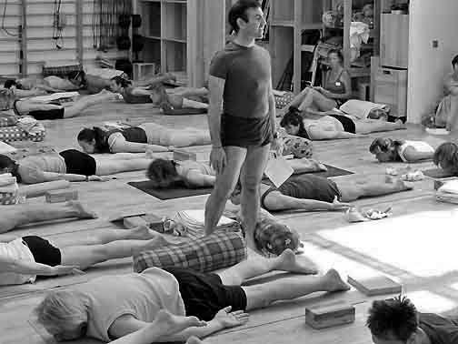

„NEJPRVE STAVÍME ZÁKLADNU A TEPRVE NAD ZÁKLADNOU ÁSÁNU“
( DAVID MELONI )
mezinárodní učitel jógy podle iyengara

jógA podle KRIŠNAMAČARJI www.joga999.cz cvičitel němeček 777882332

